***Анализ работы***

***по  профилактике терроризма и экстремизма***

***ГБОУ «СОШ № 28 с.п.Южное»***

***за 2023-2024 учебный год***

|  |  |  |  |
| --- | --- | --- | --- |
|  |  |  |  |
|  |  |  |  |
|  |  |  |

**2023-2024 учебный год**

         Одним из ключевых направлений борьбы с террористическими и экстремистскими проявлениями в общественной среде выступает их профилактика. Особенно важно проведение такой профилактической работы среди учащихся, так как именно указанная среда в силу целого ряда различных факторов является одной из наиболее уязвимых в плане подверженности негативному влиянию разнообразных антисоциальных и криминальных групп. Социальная и материальная незащищенность учащихся, частый максимализм в оценках и суждениях, психологическая незрелость, значительная зависимость от чужого мнения - вот только некоторые из причин, позволяющих говорить о возможности легкого распространения радикальных идей среди учащихся.

В течение 2023-2024 учебного года в школе проводилась работа по профилактике экстремизма и терроризма, гармонизации межконфессиональных, межэтнических и межличностных отношений в молодежной среде, согласно разработанному и утверждённому плану профилактической работы.

         В своей деятельности по обеспечению безопасности, антитеррористической защите и противодействию экстремизму школа руководствуется положениями Федеральных законов, Постановлений Правительства, методическими материалами для использования в образовательном процессе на тему: «Угрозы, вызываемые распространением идей терроризма и религиозно-политического экстремизма, межнациональной и межконфессиональной розни». А также школа руководствуется планом мероприятий, «Комплексного плана противодействия идеологии терроризма в Российской Федерации на 2020 –2025 годы».

**Целью** мероприятий, проводимых в школе по профилактике терроризма и экстремизма,  является  повышение уровня безопасности   от угроз  терроризма   и   экстремизма; предупреждение  и  пресечение распространения террористической  и  экстремистской идеологии.

**Задачи:**

-  совершенствование системы профилактических мер, направленных на противодействие  терроризму;

-    устранение предпосылок  и  условий возникновения террористических и экстремистских проявлений;

-    вовлечение учащихся и родителей  в процесс участия в противодействии террористическим  и  экстремистским проявлениям;

-    совершенствование информационно-пропагандистской  и  воспитательной работы, направленной на  профилактику   и  предупреждение террористических  и  экстремистских проявлений.

         Согласно плану работы в течение всего учебного года проводилась работа по профилактике терроризма и экстремизма.

-    Организовано дежурство администрации школы, учителей, которое обеспечивает безопасное пребывание людей в здании школы, постоянный контроль за территорией школы и прилегающей местности;

-    Разработан план проведения антитеррористических мероприятий;

-    Имеется паспорт безопасности;

-    Разработаны планы и схемы эвакуации персонала и людей при угрозе возникновения и совершенном террористическом акте;

-   Разработаны должностные инструкции.

         Обучение обучающихся проводилась согласно календарно – тематического плана:

-    «правила поведения в ситуациях криминогенного характера и при угрозе террористического акта»;

-    систематически проводится инструктаж  персонала, который фиксируется в книгах инструктажа;

-    разработаны инструкции по действию при угрозе террористического акта для педагогического состава школы;

-    проведены занятия с обучающимися  на тему: « Экстремизм, его источники и последствия»;

-  проведены личные беседы с обучающимися по поводу выявления экстремистских наклонностей, агрессивности, воспитания толерантного поведения;

-    активная работа велась на классных часах, внеклассных мероприятиях.                      Основные мероприятия, проведенные в школе  по борьбе с терроризмом и противодействию экстремизму.

***Работа с педагогическим коллективом:***

В августе 2023 года работники школы прошли инструктаж по противодействию терроризму. Проведена беседа с сотрудниками школы  на тему:  «Антитеррористическая безопасность образовательного учреждения». Администрацией и педагогами школы  изучены нормативные документы по противодействию экстремизму и терроризму.

Сторожа  ежедневно обеспечивали круглосуточную охрану и контроль тревожной кнопкой-вызовом, ежедневно обходили все здание школы. В школе  действует усиленный пропускной режим. Сторож ежедневно осматривает ограждения, ворота, калитки, запасные выходы, замки на предмет их целостности и исправности. Дежурные осуществляют контроль за пребыванием посторонних лиц на территории и в здании,  наблюдают за автотранспортом, припаркованном в непосредственной близости у ограждения школы.

В течение года классные руководители распространяли памятки и инструкции по противодействию экстремизму и терроризму.

В ноябре 2023 года состоялось совещание классных руководителей по теме: «Формы работы классных руководителей в воспитании социальности и толерантного отношения к окружающим людям».

В марте 2024 года прошел круглый стол классных руководителей на тему: «Как террористы и экстремисты могут использовать подростков в своих преступных целях».

***Работа с учащимися:***

В сентябре 2023 года учащиеся 1-11 класса принимали участие в мероприятиях месячника безопасности детей в школе, а также присутствовали на занятиях по профилактике экстремизма и поведению в экстремальных ситуациях. Классные руководители регулярно проводили инструктажи с учащимися по 1-11 класс по темам: «Действия при обнаружении подозрительных взрывоопасных предметов», «Действия при угрозе террористического акта», «Правила поведения и порядок действий, если вас захватили в заложники».

В течение учебного года систематически, согласно графику, проводились плановые эвакуации учащихся.

В первой четверти (сентябрь 2023 года) в школе проведена «Неделя против терроризма», в рамках которой прошли следующие классные часы и тематические уроки:

11 класс – «Основные направления борьбы с антигосударственным терроризмом в России. Федеральный Закон РФ о борьбе с терроризмом»;

10 класс – «Опасность террористических группировок»;

9 класс - «Особенности терроризма в современных условиях»;

8 класс - «Терроризм – угроза, которая касается каждого»;

7 класс - «Будущее без терроризма, терроризм без будущего»;

6 класс – «Интернет и антитеррор»;

5 класс - Урок памяти «И мы не забудем, и вы не забудьте, что горе –народно, здесь, в отчем краю»;

4 класс - классный час «Россия - страна возможностей»;

3 класс - Урок памяти «Чёрный сентябрь – наша вечная боль»;

2 класс - беседа «Будьте бдительны»;

1 класс - классный час «Мир дому твоему».

4 сентября 2023 года проведены тематические классные часы, приуроченные к памятной дате - «Дню солидарности в борьбе с терроризмом».

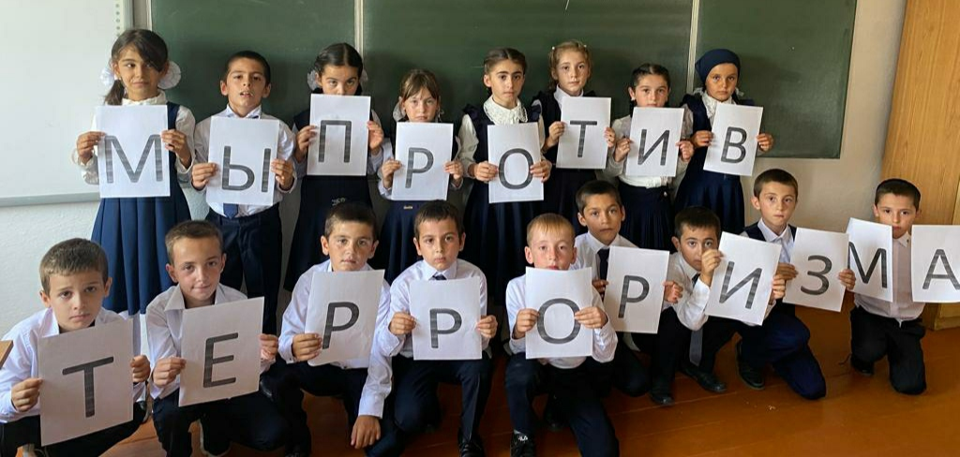

«Россия против терроризма», «НЕТ терроризму на Земле!!!», «Мир без насилия».

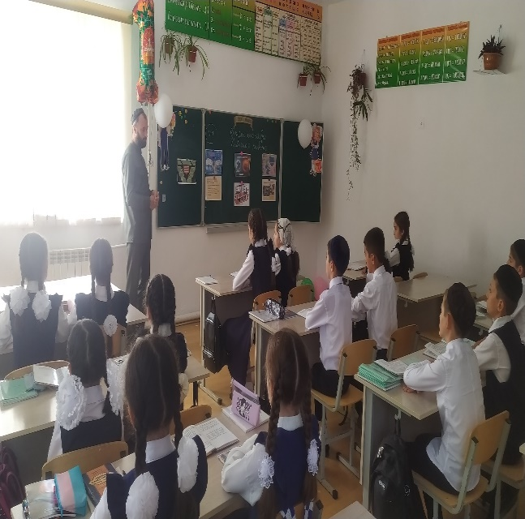 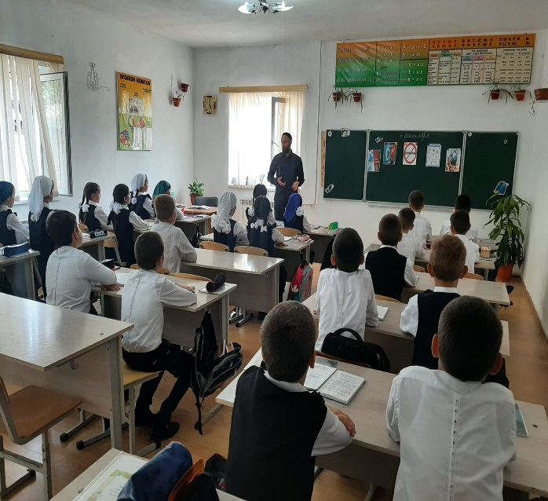

На классных часах и беседах по профилактике терроризма и борьбе с организованной преступностью, были рассмотрены: история и причины возникновения террористических движений, основные виды террористических актов, примеры международных террористических актов.

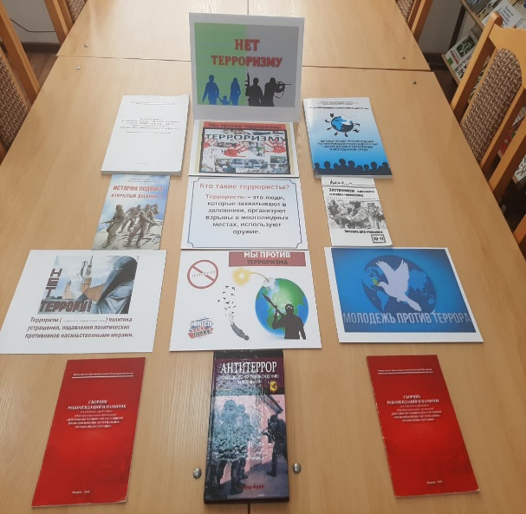 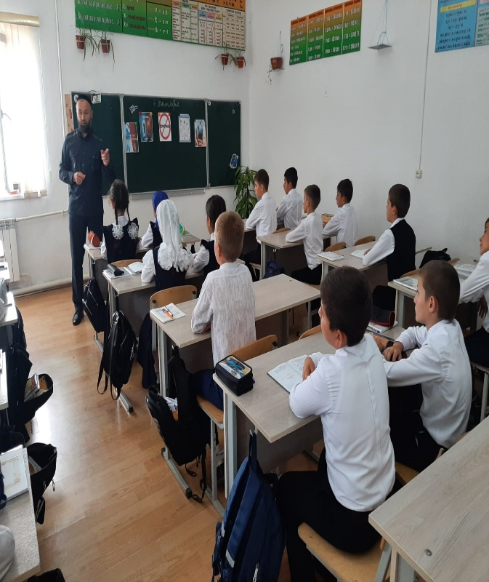

В школьной библиотеке прошла книжная выставка «Мы против террора!»

В октябре 2023 года в школе  прошли классные часы и тематические беседы, посвященные Дню народного единства:

1 класс - акция «Самый большой хоровод»;

2 класс - внеклассное мероприятие «Волшебная страна - дружба»;

3 класс - практикум «Добра и зла житейские приметы. Учимся быть

терпимыми»;

4 класс - занятие-практикум «Толерантность – это язык добрых дел и слов»;

5 класс - «Россия – многонациональное государство. Разные культуры, традиции обычаи»;

6 класс - «Ценности, объединяющие мир»;

7 класс - «Быть принятым другими не значит быть как все»;

8 класс - занятие-практикум «Учимся решать конфликты»;

9 класс - «Что такое этническая толерантность»;

10 класс - «Гражданское образование. Правовая культура. Толерантность»;

11 класс - «Основы конституционного права и свободы граждан России в

области межэтнических и межконфессиональных отношений».

В соответствии с письмом Министра просвещения Российской Федерации от 25.04.2024 № СК-260/14 ГБОУ «СОШ № 28 с.п.Южное» в период с 10 часов 00 минут 20 мая 2024 по 10 часов 44 минуты приняли участие во всероссийском учении.

Мероприятия по подготовке и проведению всероссийского учения проводились в соответствии с Планом подготовки к проведению всероссийского учения и Планом проведения всероссийского учения, утвержденным директором ГБОУ «СОШ № 28 с.п.Южное»

Руководство во всероссийском учении осуществлял оперативный штаб в составе:

-директор –Гатиева М.Б.

-уполномоченный на решение задач по ГО и ЧС, учитель ОБЖ- Хаутиев И.М.

-председатель комиссии по предупреждению и ликвидации ЧС и ПБ ,заместитель директора –Цороева З.И.

-председатель эвакуационной комиссии завхоз школы –Кодзоев Х.М.

Во всероссийском учении приняли участие:

- 43 педагогических и иных работников образовательной организации (100%);

- 2 работника, осуществляющих охрану объекта (территории) образовательной организации (100%);

На объекте присутствовал представитель МВД России-Хашиев А.Р..

Общая оценка действий всего педагогического коллектива, работников школы и учащихся - «удовлетворительно».

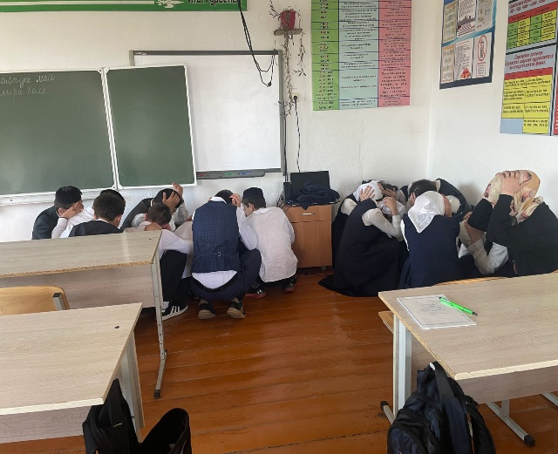 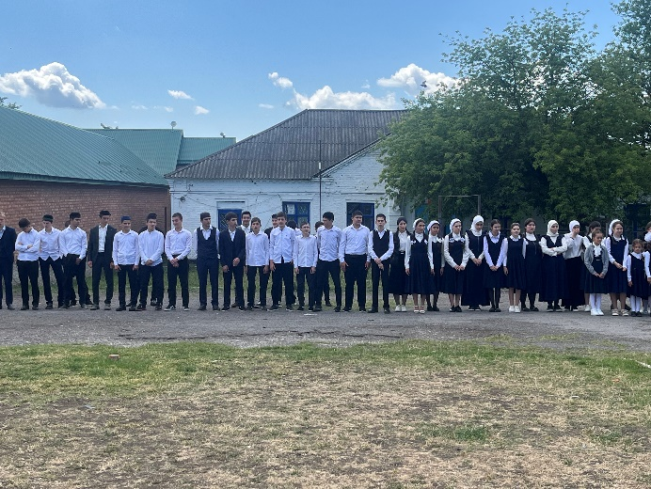

Терроризм и экстремизм — это исключительно большая опасность, способная расшатать любое, даже самое стабильное и благополучное, общество.

Согласно плану-графику, 13 ноября в ГБОУ «СОШ №28 с.п.Южное», с учащимися 8-11 классов прошло мероприятие по предостережению и недопущению вовлечения молодежи в деятельность террористических и экстремистских организаций.

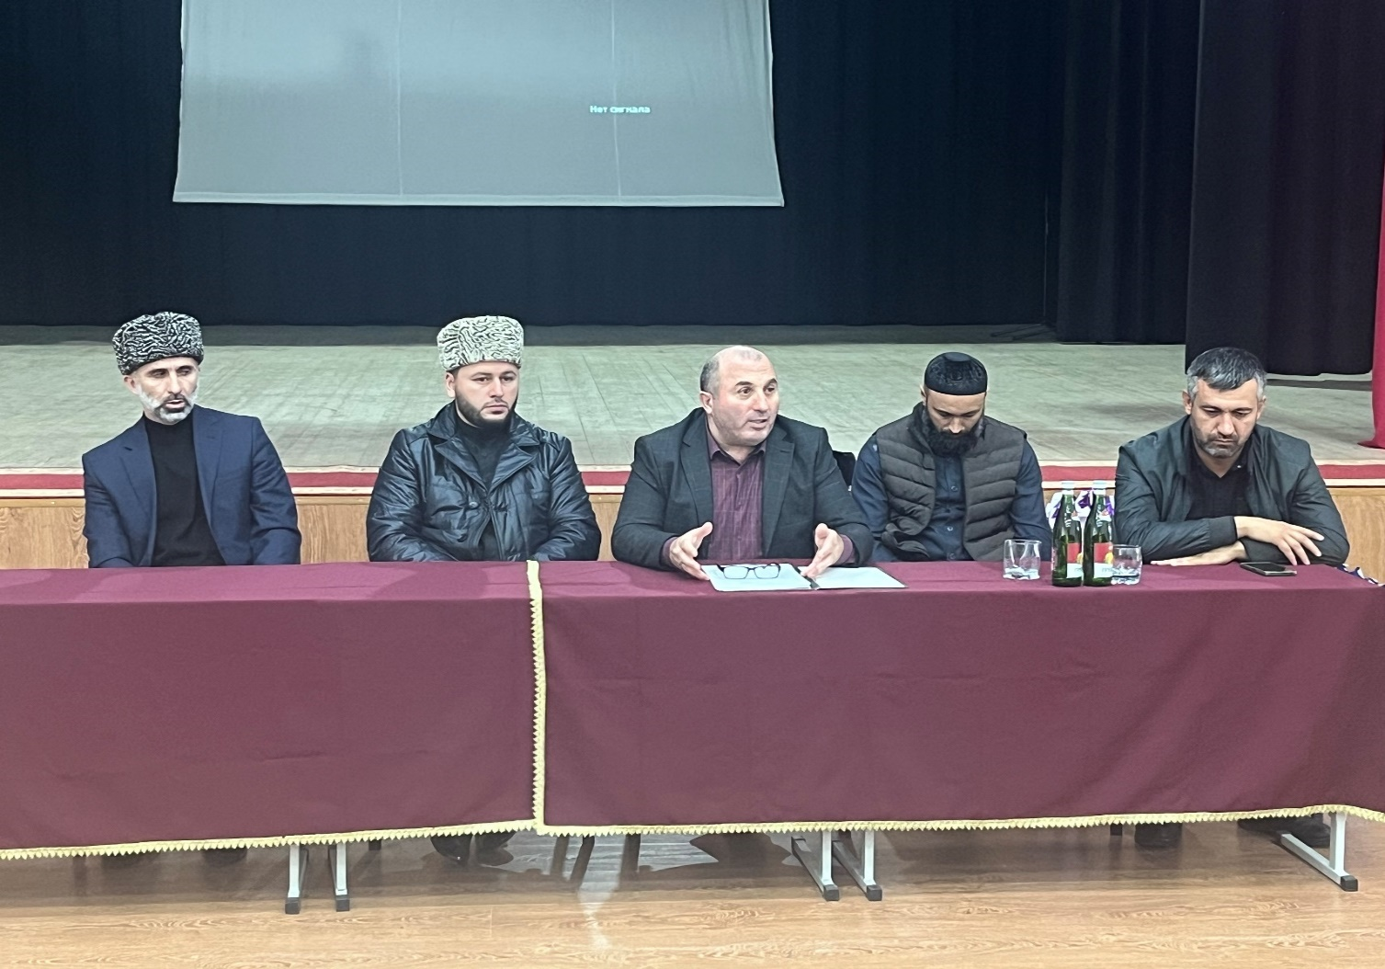

На данном мероприятии присутствовали: имам с.п.Вежарий-Юрт Хадзиев А.Б., имам с.п.Инарки Евлоев Х.Т., руководитель отдела по обеспечению антитеррористической деятельности в Малгобекском районе Джамбулатов Магомед Борисович, глава сельского поселения Южное Костоев М.С.

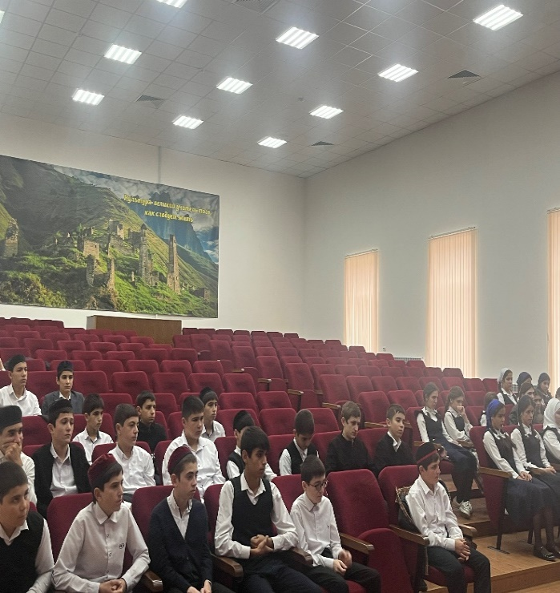 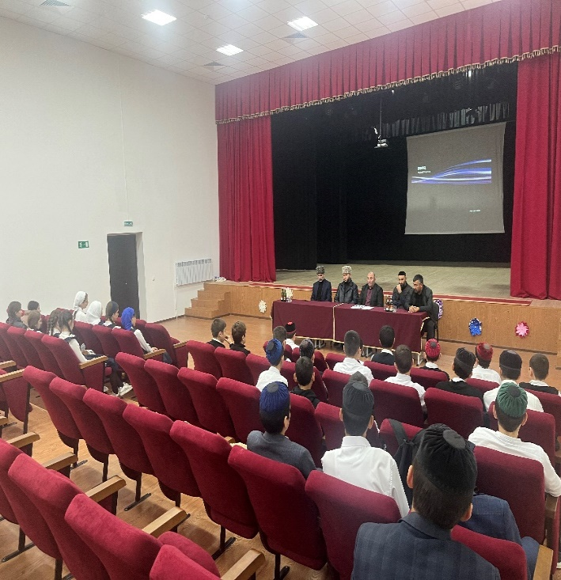

Хадзиев А.Б., рассказал учащимся о том, что экстремизм и терроризм многогранен в своих формах, маскируется и прикрывается различными идеологическими и политическими доктринами, в том числе религией. Экстремизм и терроризм наносят непоправимый вред устоявшимся общественным ценностям человечества, оказывают существенное негативное влияние на «чувство защищенности» человека.

Руководитель отдела по обеспечению антитеррористической деятельности в Малгобекском районе Магомед Джамбулатов, отметил, что особенно важно проведение такой профилактической работы в среде молодежи, так как именно указанная среда в силу целого ряда различных факторов является одной из наиболее уязвимых в плане подверженности негативному влиянию разнообразных антисоциальных и криминальных групп. Социальная и материальная незащищенность молодежи, частый максимализм в оценках и суждениях, психологическая незрелость, значительная зависимость от чужого мнения, вот только некоторые из причин, позволяющих говорить о возможности легкого распространения радикальных идей среди молодежи.

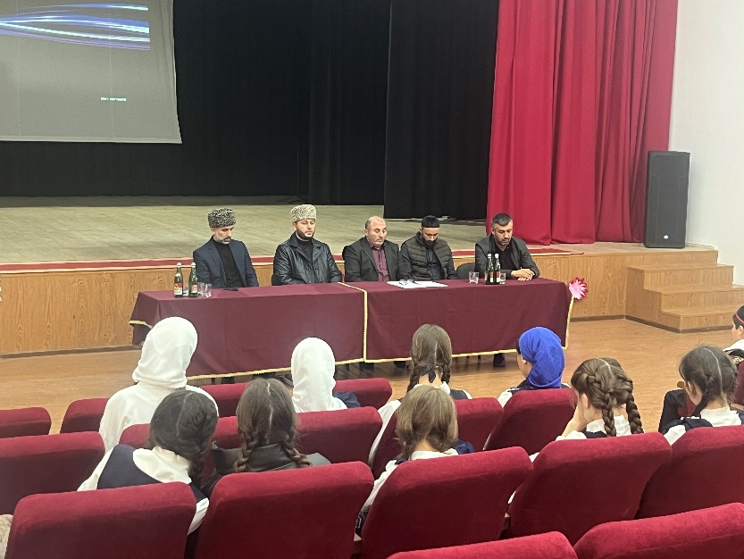

Имам с.п.Вежарий –Юрт Хадзиев А.Б.,рассказал учащимся о том, что экстремизм и терроризм многогранен в своих формах, маскируется и прикрывается различными идеологическими и политическими доктринами, в том числе религией. Экстремизм и терроризм наносят непоправимый вред устоявшимся общественным ценностям человечества, оказывают существенное негативное влияние на «чувство защищенности» человека.

В январе 2024 года среди учащихся 5–8 класса прошел конкурс школьного плаката «Я, Ты, Он, Она - вместе дружная страна».

В марте 2024 года прошли тематические уроки: 1-4 класс – урок нравственности «Защитим наш мир от зла», 5-11 класс - час общения «Общение – основа человеческого бытия».

7 апреля заместитель директора по ВР провела анкетирование среди учащихся 8-11 классов на тему: “Отношение подростков к проявлению экстремизма в современном обществе”    В фойе школы - **оформлен стенд** «Экстремизму нет»

**Презентации, выпуск буклетов:**

   «МЫ – против терроризма», «Наша многонациональная страна»;

презентация «Духовное здоровье человека»; буклет «Что такое экстремизм»; «Все мы разные, но все-таки мы вместе».

**Школьная выставка, конкурс рисунков:**

«Дети против терроризма», «Мы за безопасный мир»; «Осторожно – опасность», «Мы такие разные, и все-таки мы вместе», «Чтобы не было беды».

***Работа с родителями:***

В августе 2023 и январе 2024 года родители (законные представители) учащихся были ознакомлены с пропускным режимом, правилами посещения работников школы и иной документацией по обеспечению личной безопасности учащихся.

В течение года на родительских собраниях в 1-11 класса поднимались следующие вопросы:

- «Как научить ребенка заботиться о своей безопасности»;

- «Профилактика экстремизма в детской среде»;

